# Onderzoek communicatie

De robot bestaat uit twee onderdelen: de controller en de arm. De controller verzorgt de aansturing van de arm. Voor het aansturen van de controller bestaat de mogelijkheid om deze te verbinden met een standaard RS-232C aansluiting aan de voorzijde. Voor het onderzoek naar het gebruik van deze robotarm is de werkplaats onderzoeksmethode toegepast. Hierbij zijn de gevonden communicatiemethoden en technieken direct uitgetest. Op die manier kan de bruikbaarheid van de communicatiemethode onderzocht worden.

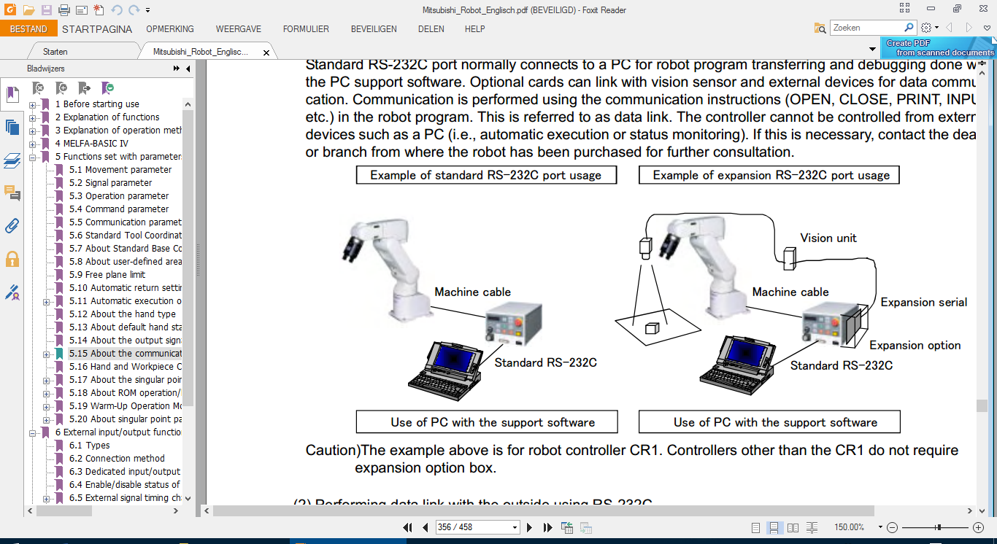

Figuur Schematische weergave aansluiting robot (Mitsubishi Electric, 2005)

## Communicatiemethoden

Volgens de uitgebreid specificaties van de controller (Mitsubishi Electric, 2005) kan er op twee manieren via de RS-232C verbinding gecommuniceerd worden:

* Directe commando’s op de controller aanroepen
* Communiceren met een programma op de robot en die commando’s laten afhandelen

Deze twee methoden zijn ook gelijktijdig te gebruiken. Hierdoor is het niet nodig om alles te realiseren via software op de controller.

### Activeren van de RS232 poort en configuratie van de software

Voor de communicatie via de RS232C poort dient de poort is geactiveerd en op gezet te worden. Dit kan door middel van de Teaching Pendant of als er al een verbinding is aangepast worden met de Cosimir software op de PC. De configuratie gaat door parameters in de controller aan te passen. Welke parameters dit zijn, waarop ze ingesteld moeten zijn en wat het betekent is te vinden in de onderstaande tabel.

|  |  |  |  |
| --- | --- | --- | --- |
| Parameter | Standaard waarde | Nieuwe waarde | Betekenis |
| COMDEV | RS232, , , , , , , | RS232, , , , , , , | Zet het communicatie kanaal open voor invoer van buiten. |
| CBAU232 | 9600 | 9600 | Baudrate van de COM poort |
| CPRTY232 | 2 | 2 | Pariteit van de verbinding (even) |
| CSTOP232 | 2 | 2 | Aantal stop bits |
| CTERM232 | 0(CR) | 1(CRLF) | Terminator voor commando’s |
| CPRC232 | 0 | 2 | Communicatie op datalink zetten zodat er in de software gebruik gemaakt kan worden van de COM poort |

Tabel Tabel met de in te stellen parameters (Mitsubishi Electric, 2005)

### Directe commando’s sturen over RS232C

Voor het sturen van directe commando’s over RS232C moet de parameter CPRC232 op 1 staan en de sleutelschakelaar op Auto(ext). Op die manier kan er gebruik gemaakt worden van de de commando’s beschreven in hoofdstuk 6.3 van de uitgebreide specificaties (Mitsubishi Electric, 2005). Door te luisteren op de communicatie tussen en de Cosimir software en de controller zijn er extra commando’s gevonden. Die commando’s zijn de volgende:

|  |  |
| --- | --- |
| **Commando** | **Effect** |
| OPEN=usertool | Verbinding open |
| CNTLON | RC system activatie |
| OVRDSEL | Geeft huidige snelheid terug |
| OVRD=int | Stelt snelheid in en geeft die terug. |
| RSTALRM | Reset het alarm |
| STATE | Geeft de huidige state van de robot |
| EXECJCOSIMIR | Voer Melfa-Basic command uit |

Tabel Beschrijving van ongedocumenteerde commando's(BRON ZOEKEN)

De directe commando’s ondersteunen meerdere robots op één communicatie kanaal. Daarom moet bij het geven van een commando het robotnummer aangegeven worden. Voor multitasking bevat de robot verschillende slots waar taken worden uitgevoerd. Deze slots zullen dan parallel worden uitgevoerd. Hierdoor moet ook worden aangegeven met welk slot gecommuniceerd moet worden.

Het volledige commando komt er als volgt uit te zien: “Robotnr;slotnr;commando=parameter(s)”

Doordat het mogelijk is om Melfa-basic commando’s uit te voeren is het mogelijk om de robot volledig via RS232 aan te sturen.

### Software op de robot

Naast het sturen van directe commando’s in via RS232C is het ook mogelijk om software op de controller aan te sturen. Voor het programmeren van de software op de robot zijn twee programmeertalen mogelijk: Melfa-basic 4 of Movemaster-command. Waar deze talen zich in onderscheiden is niet te vinden met zoekwoorden x, y en z op google en x. De documentatie behorende bij de robot, controller en Cosimir software geven enkel voorbeelden en documentatie van Melfa-Basic 4. Hierdoor kan er niet geconcludeerd worden welke taal beter is, wel kan aangenomen worden dat Melfa-Basic 4 meer geschikt is voor gebruik door de beschikbaarheid van de software. Ook Mitsubischi adviseert om gebruik te maken van Melfa-Basic te gebruiken om alle functionaliteit van de robot te benutten (Mitsubishi Electric, 2005).

<<<<<<Met de movemaster command uitleg kan hier iets extra worden gezegd>>>>> (Mitsubishi Electric, 2002)

Om de keuze voor de programmeertaal in te stellen is er de paramter RLING. Wanneer deze parameter op 1 staat kan Melfa-basic 4 gebruikt worden en wanneer deze op 0 staat kan Movemaster-command gebruikt worden.

Wanneer er gecommuniceerd gaat worden met behulp van software op de robot moet er in de software een COM poort worden geopend, te zien op regel 10 in het voorbeeld hieronder. Daarna wordt er data ontvangen via RS232C en weer terug gestuurd. Door op deze manier te werken kan de logica van het genereren en uitvoeren van commando’s op de robot worden gedaan.

**Command Comment**

10 OPEN "COM2:" AS #1 'Opens RS232C communication.

20 INPUT #1,Data 'Inputs data.

30 PRINT #1,Data 'Outputs data.

40 GOTO 20 ‘Back to data input

### Te doen bij werkende robot

De volgende dingen moeten getest worden wanneer er weer een werkende robot is:

* Communiceren via de echo code hierboven
* Communiceren via de execcosimir
* Extra ongedocumenteerd commando’s zoeken en testen